JORNADAS CIENTÍFICAS UNIVERSITÁRIAS 2026
FACULDADE DE CIÊNCIAS E TECNOLOGIA / ENGENHARIA INFORMÁTICA
————————————————————————————
StudentControl
Sistema Web de Controlo de Presenças e Faltas de Estudantes com Notificação Automática por SMS aos Encarregados de Educação
LEMA DA CONFERÊNCIA:
«INOVAÇÃO TECNOLÓGICA E INTEGRIDADE ACADÊMICA: O PAPEL DAS INSTITUIÇÕES DO ENSINO SUPERIOR NO DESENVOLVIMENTO DA CIÊNCIA»
DOCUMENTAÇÃO TÉCNICA E DE ENGENHARIA DE SOFTWARE
Versão de Produção 1.0
Moçambique — 2026

Resumo Executivo
O presente documento apresenta a especificação técnica formal, análise de requisitos, modelação arquitetural e de dados do sistema StudentControl, concebido e desenvolvido no âmbito das Jornadas Científicas Universitárias sob o lema «Inovação Tecnológica e Integridade Académica: O Papel das Instituições do Ensino Superior no Desenvolvimento da Ciência».
O absentismo e o abandono escolar precoce, particularmente no ensino primário e secundário em países em desenvolvimento como Moçambique, representam entraves estruturais ao desenvolvimento humano e socioeconómico. Tradicionalmente, o registo de assiduidade é efetuado em cadernos de chamada manuais, vulneráveis a rasuras, extravio e sem comunicação atempada com os encarregados de educação, que muitas vezes tomam conhecimento das ausências apenas quando a reprovação por faltas (PPF) se torna irremediável.
O StudentControl resolve esta lacuna através de uma plataforma Web em nuvem (React 19 + Node.js + TiDB Serverless) acoplada a um motor de telecomunicações móveis (SMS Gateway híbrido via Infobip e gateway Android TextBee local). O sistema permite que o professor realize a chamada em menos de 60 segundos por aula; havendo registo de falta, a plataforma dispara imediatamente uma notificação por SMS para o telemóvel simples do encarregado de educação, sem exigir acesso à internet móvel ou smartphones por parte da família. Adicionalmente, o sistema automatiza o cálculo de faltas não justificadas e alerta atempadamente as situações de Punição por Faltas (PPF), salvaguardando a integridade pedagógica e aproximando a escola da comunidade.
Palavras-chave: Controlo de Assiduidade; Notificação por SMS; Integridade Académica; Inclusão Digital; Punição por Faltas (PPF); Engenharia de Software; TiDB Cloud; Moçambique.
STATUS DE IMPLANTAÇÃO: O sistema encontra-se 100% implementado, testado e em produção activa, acessível publicamente através do endereço: https://student-control-two.vercel.app e com API REST em: https://studentcontrol.onrender.com/api.

1. Introdução e Enquadramento do Projecto
1.1 Contexto e Problemática
A assiduidade discente é um dos preditores mais consistentes do aproveitamento pedagógico, da retenção escolar e da consolidação das aprendizagens elementares. No contexto das escolas primárias moçambicanas, a monitoria presencial ainda depende maciçamente de livros de ponto físicos e mapas mensais manuais.
Este modelo tradicional acarreta graves constrangimentos: (1) morosidade no processamento das faltas; (2) falta de transparência e vulnerabilidade a adulterações; (3) ausência de comunicação imediata com as famílias, permitindo que crianças saiam de casa sem comparecer à sala de aula sem que os pais saibam; e (4) aplicação tardia dos regulamentos pedagógicos de Punição por Faltas (PPF), quando o aluno já não dispõe de tempo lectivo hábil para recuperação.
1.2 Alinhamento com o Lema das Jornadas Científicas
Articulação com a Ciência Universitária: O desenvolvimento do StudentControl consubstancia rigorosamente os pilares do lema da conferência:
1. Inovação Tecnológica com Inclusão Real: Ao adoptar SMS institucional compatível com qualquer telemóvel analógico básico (feature phones 2G/3G nas redes Movitel, Vodacom e Tmcel), o software democratiza a tecnologia e supera a barreira da exclusão digital que inviabilizaria plataformas dependentes de WhatsApp ou dados móveis pagos.
2. Integridade Académica e Social: Elimina fraudes na escrituração de presenças, garante auditoria imutável com carimbo temporal e restringe privilégios — somente a Secretaria pode oficializar justificações mediante atestados idóneos, garantindo conformidade com os regulamentos de ensino.
3. Papel das Instituições de Ensino Superior: A universidade não se limita à produção teórica; coloca a investigação computacional e a engenharia de software ao serviço das escolas públicas e comunitárias envolventes.
1.3 Objectivos do Projecto
Objectivo Geral: Desenvolver, implantar e validar um sistema web responsivo para gestão e controlo da assiduidade escolar, com motor de cálculo automatizado de faltas e disparo instantâneo de alertas por SMS aos encarregados de educação.
Objectivos Específicos:
• Implementar autenticação segura baseada em JSON Web Tokens (JWT) e controlo de acesso baseado em papéis (RBAC - Secretaria, Professor, Encarregado).
• Desenvolver módulo de chamada digital rápida com submissão em tempo real.
• Integrar serviço de mensagens SMS com suporte bidirecional: gateway em nuvem (Infobip) e gateway celular Android local (TextBee).
• Automatizar o cômputo de faltas não justificadas por disciplina e emissão de alertas precoces de Punição por Faltas (PPF).
• Disponibilizar módulo exclusivo da secretaria para auditoria e deferimento de justificações com anexos comprobatórios.
• Criar painéis de gestão analítica com métricas de assiduidade por turma, disciplina e turno.
2. Descrição Geral do Sistema
2.1 Visão Global da Solução
O StudentControl é arquitectado como uma Single Page Application (SPA) desacoplada de uma API RESTful de alta disponibilidade. A solução opera em ciclo fechado: desde o registo dos dados no início do trimestre até ao encerramento de cada aula e subsequente notificação telefónica.
2.2 Perfis de Utilizador e Matriz de Actores
Perfil | Responsabilidade no Sistema | Principais Privilégios
Secretaria Geral (Admin) | Gestão administrativa escolar, integridade dos cadastros e chancela legal. | Gerir turmas, professores, disciplinas, alunos e encarregados; Justificar faltas oficialmente; Disparar SMS em lote; Consultar relatórios de PPF.
Professor (Docente) | Condução das aulas lectivas e verificação presencial dos estudantes. | Consultar as suas turmas e disciplinas alocadas; Abrir e fechar a chamada em sala de aula; Marcar 'Presente' ou 'Falta'; Consultar histórico das suas aulas.
Encarregado de Educação | Acompanhamento parental do percurso escolar do educando. | Recepção automática de SMS com alerta de falta e PPF; Acesso ao portal web do encarregado para consultar histórico de assiduidade e presenças dos seus filhos.

2.3 Mecanismo de Alerta PPF (Punição por Faltas)
Cada disciplina possui um limite máximo configurável de faltas injustificadas toleradas (por defeito, 6 faltas semestrais ou 3 em disciplinas de carga reduzida como Matemática). Cada vez que uma chamada é submetida:
1. O sistema verifica as faltas activas não justificadas acumuladas pelo aluno na referida disciplina.
2. Caso o total iguale ou supere o limite_ppf, o sistema cria automaticamente um registo de PPF com estado 'ABERTO'.
3. O sistema gera uma notificação prioritária com texto urgente dirigida ao encarregado, solicitando comparência à escola.
3. Levantamento e Especificação de Requisitos
3.1 Requisitos Funcionais (RF)
Código | Requisito Funcional | Descrição Detalhada | Ator | Prioridade
RF01 | Autenticação e Autorização | Permitir o login seguro de utilizadores via e-mail e palavra-passe, gerando token JWT com expiração de 8 horas e controlo RBAC. | Todos | Alta
RF02 | Gestão de Turmas | Permitir à secretaria cadastrar, editar, desativar e listar turmas (nome, ano lectivo, classe e turno: Manhã, Tarde ou Noite). | Secretaria | Alta
RF03 | Gestão de Disciplinas | Permitir à secretaria configurar disciplinas escolares com parametrização individual do limite máximo de faltas para PPF. | Secretaria | Alta
RF04 | Gestão de Docentes | Permitir o cadastro de professores, vinculando dados pessoais, credenciais de acesso, e-mail e contacto telefónico. | Secretaria | Alta
RF05 | Gestão de Alunos | Permitir cadastrar alunos com código de matrícula único, nome completo, data de nascimento e alocação na turma. | Secretaria | Alta
RF06 | Gestão de Encarregados | Permitir o registo de encarregados de educação e associação bidirecional (1:N) aos respectivos educandos. | Secretaria | Alta
RF07 | Associação Académica | Associar docentes às respectivas disciplinas e turmas (tabela associativa professor_disciplina_turma). | Secretaria | Alta
RF08 | Abertura de Aula | Permitir ao docente registar a sessão de aula com data, horário de início/término e conteúdo programático. | Professor | Alta
RF09 | Realização de Chamada | Disponibilizar interface reactiva para o docente marcar presenças e faltas por aluno e submeter a chamada da aula. | Professor | Alta
RF10 | Notificação Automática por SMS | Disparar imediatamente mensagem SMS padronizada ao encarregado quando o aluno registar falta confirmada na chamada. | Sistema | Alta
RF11 | Envio em Lote de SMS | Permitir à secretaria enviar comunicados urgentes ou gerais via SMS para múltiplos encarregados (turma inteira ou escola toda). | Secretaria | Média
RF12 | Justificação de Faltas | Permitir exclusivamente à secretaria converter falta injustificada em justificada, registando motivo e anexo comprobatório. | Secretaria | Alta
RF13 | Processamento de PPF | Verificar em tempo real o limite de faltas e abrir processo de PPF automático quando o limite for ultrapassado. | Sistema | Alta
RF14 | Portal do Encarregado | Permitir ao encarregado visualizar os educandos vinculados, taxas de assiduidade, presenças e faltas do trimestre. | Encarregado | Média
RF15 | Dashboards e Indicadores | Disponibilizar painéis analíticos com totalizadores de alunos, assiduidade global, turmas mais faltosas e histórico de avisos. | Secretaria / Prof. | Média

3.2 Requisitos Não Funcionais (RNF)
Código | Requisito Não Funcional | Especificação Técnica | Categoria
RNF01 | Desempenho e Tempo de Resposta | As requisições à API REST devem responder em menos de 1,5 segundos em condições normais de rede. | Métrica de QoS
RNF02 | Inclusão e Acessibilidade Telefónica | A recepção de alertas deve ser viável em telemóveis analógicos GSM (2G/3G) sem exigir smartphones nem tráfego de dados. | Usabilidade Social
RNF03 | Segurança e Proteção Criptográfica | Palavras-passe armazenadas obrigatoriamente com salt e hash Bcrypt; comunicação web 100% sob protocolo HTTPS com TLS. | Segurança
RNF04 | Integridade e Auditoria de Dados | Impossibilidade de alteração retroactiva de presenças por parte de professores após o encerramento oficial da chamada. | Integridade Académica
RNF05 | Alta Disponibilidade em Nuvem | Arquitectura implantada em servidores globais (Vercel e Render) com base de dados distribuída e tolerante a falhas (TiDB). | Disponibilidade
RNF06 | Compatibilidade Cross-Device | Interface do Frontend 100% responsiva, adaptável a computadores de secretária, tablets e ecrãs de telemóveis. | Portabilidade
RNF07 | Resiliência no Serviço de Mensagens | Suporte a múltiplos modos de operação (Infobip Cloud, TextBee Android Gateway e Modo Simulação offline). | Tolerância a Falhas
RNF08 | Conformidade com SQL Moderno | Consultas compatíveis com ONLY_FULL_GROUP_BY em conformidade com o padrão ANSI/ISO SQL moderno. | Manutenibilidade
RNF09 | Isolamento e Desacoplamento | Arquitectura Frontend SPA desacoplada do Backend REST, permitindo evolução independente de serviços. | Arquitetura
RNF10 | Privacidade de Dados de Menores | Anonimização e proteção de dados cadastrais de crianças, sem exposição de números de telefone em APIs públicas. | Conformidade Legal
4. Modelação do Sistema e Diagramas UML
4.1 Diagrama de Casos de Uso
O Diagrama de Casos de Uso sintetiza as interações entre os atores externos e os serviços disponibilizados na fronteira do sistema StudentControl. A Secretaria concentra a administração dos recursos escolares; o Professor actua operacionalmente no ambiente de sala de aula; o Encarregado recebe o feedback de assiduidade; e os Gateways de SMS processam os pacotes de comunicação celular.
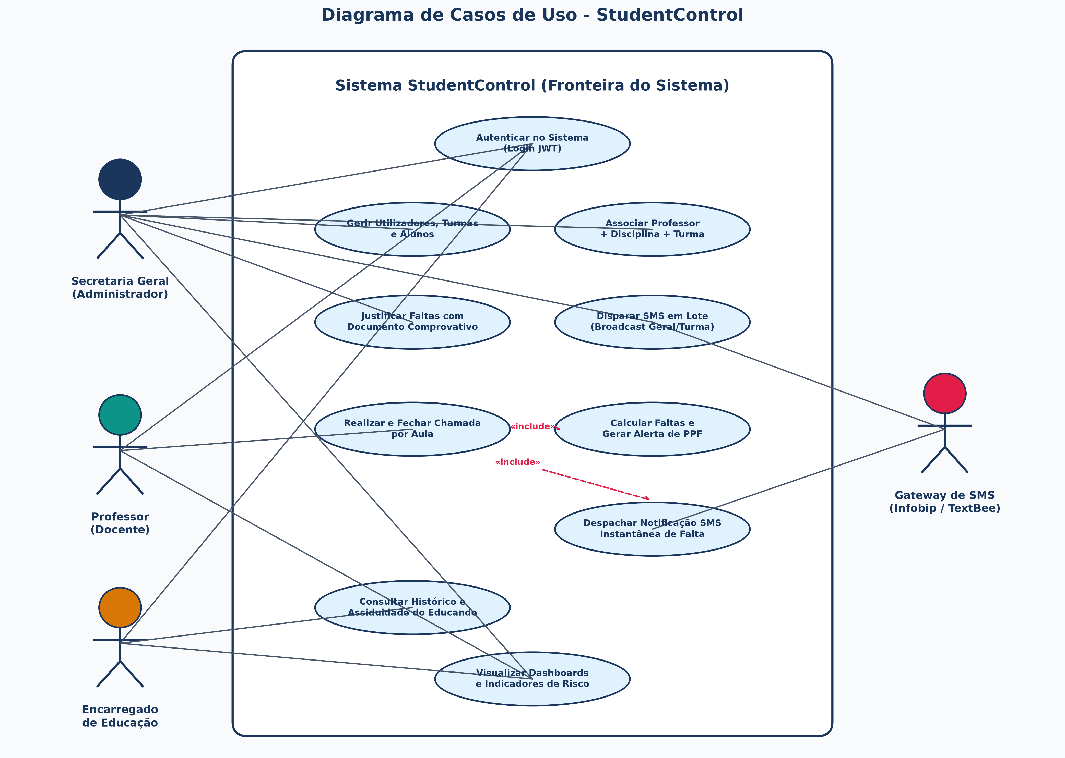
Figura 1: Diagrama de Casos de Uso da Plataforma StudentControl (UML)
Descrição dos Relacionamentos Chave no Diagrama:
• «include» entre 'Realizar Chamada' e 'Despachar Notificação SMS': O envio da mensagem não depende de acionamento manual do professor; é uma consequência obrigatória e automática da confirmação de falta.
• «include» entre 'Realizar Chamada' e 'Calcular Faltas e Gerar Alerta PPF': Sempre que uma falta é registada, o motor de regras avalia se o limiar regulamentar foi atingido.
4.2 Diagrama de Actividades: Realização de Chamada e Envio de SMS
O diagrama a seguir descreve a lógica sequencial e as raias de responsabilidade (swimlanes) durante a execução de uma aula. O professor assinala a assiduidade, o backend valida as condições e despacha o SMS de forma transparente e imediata.
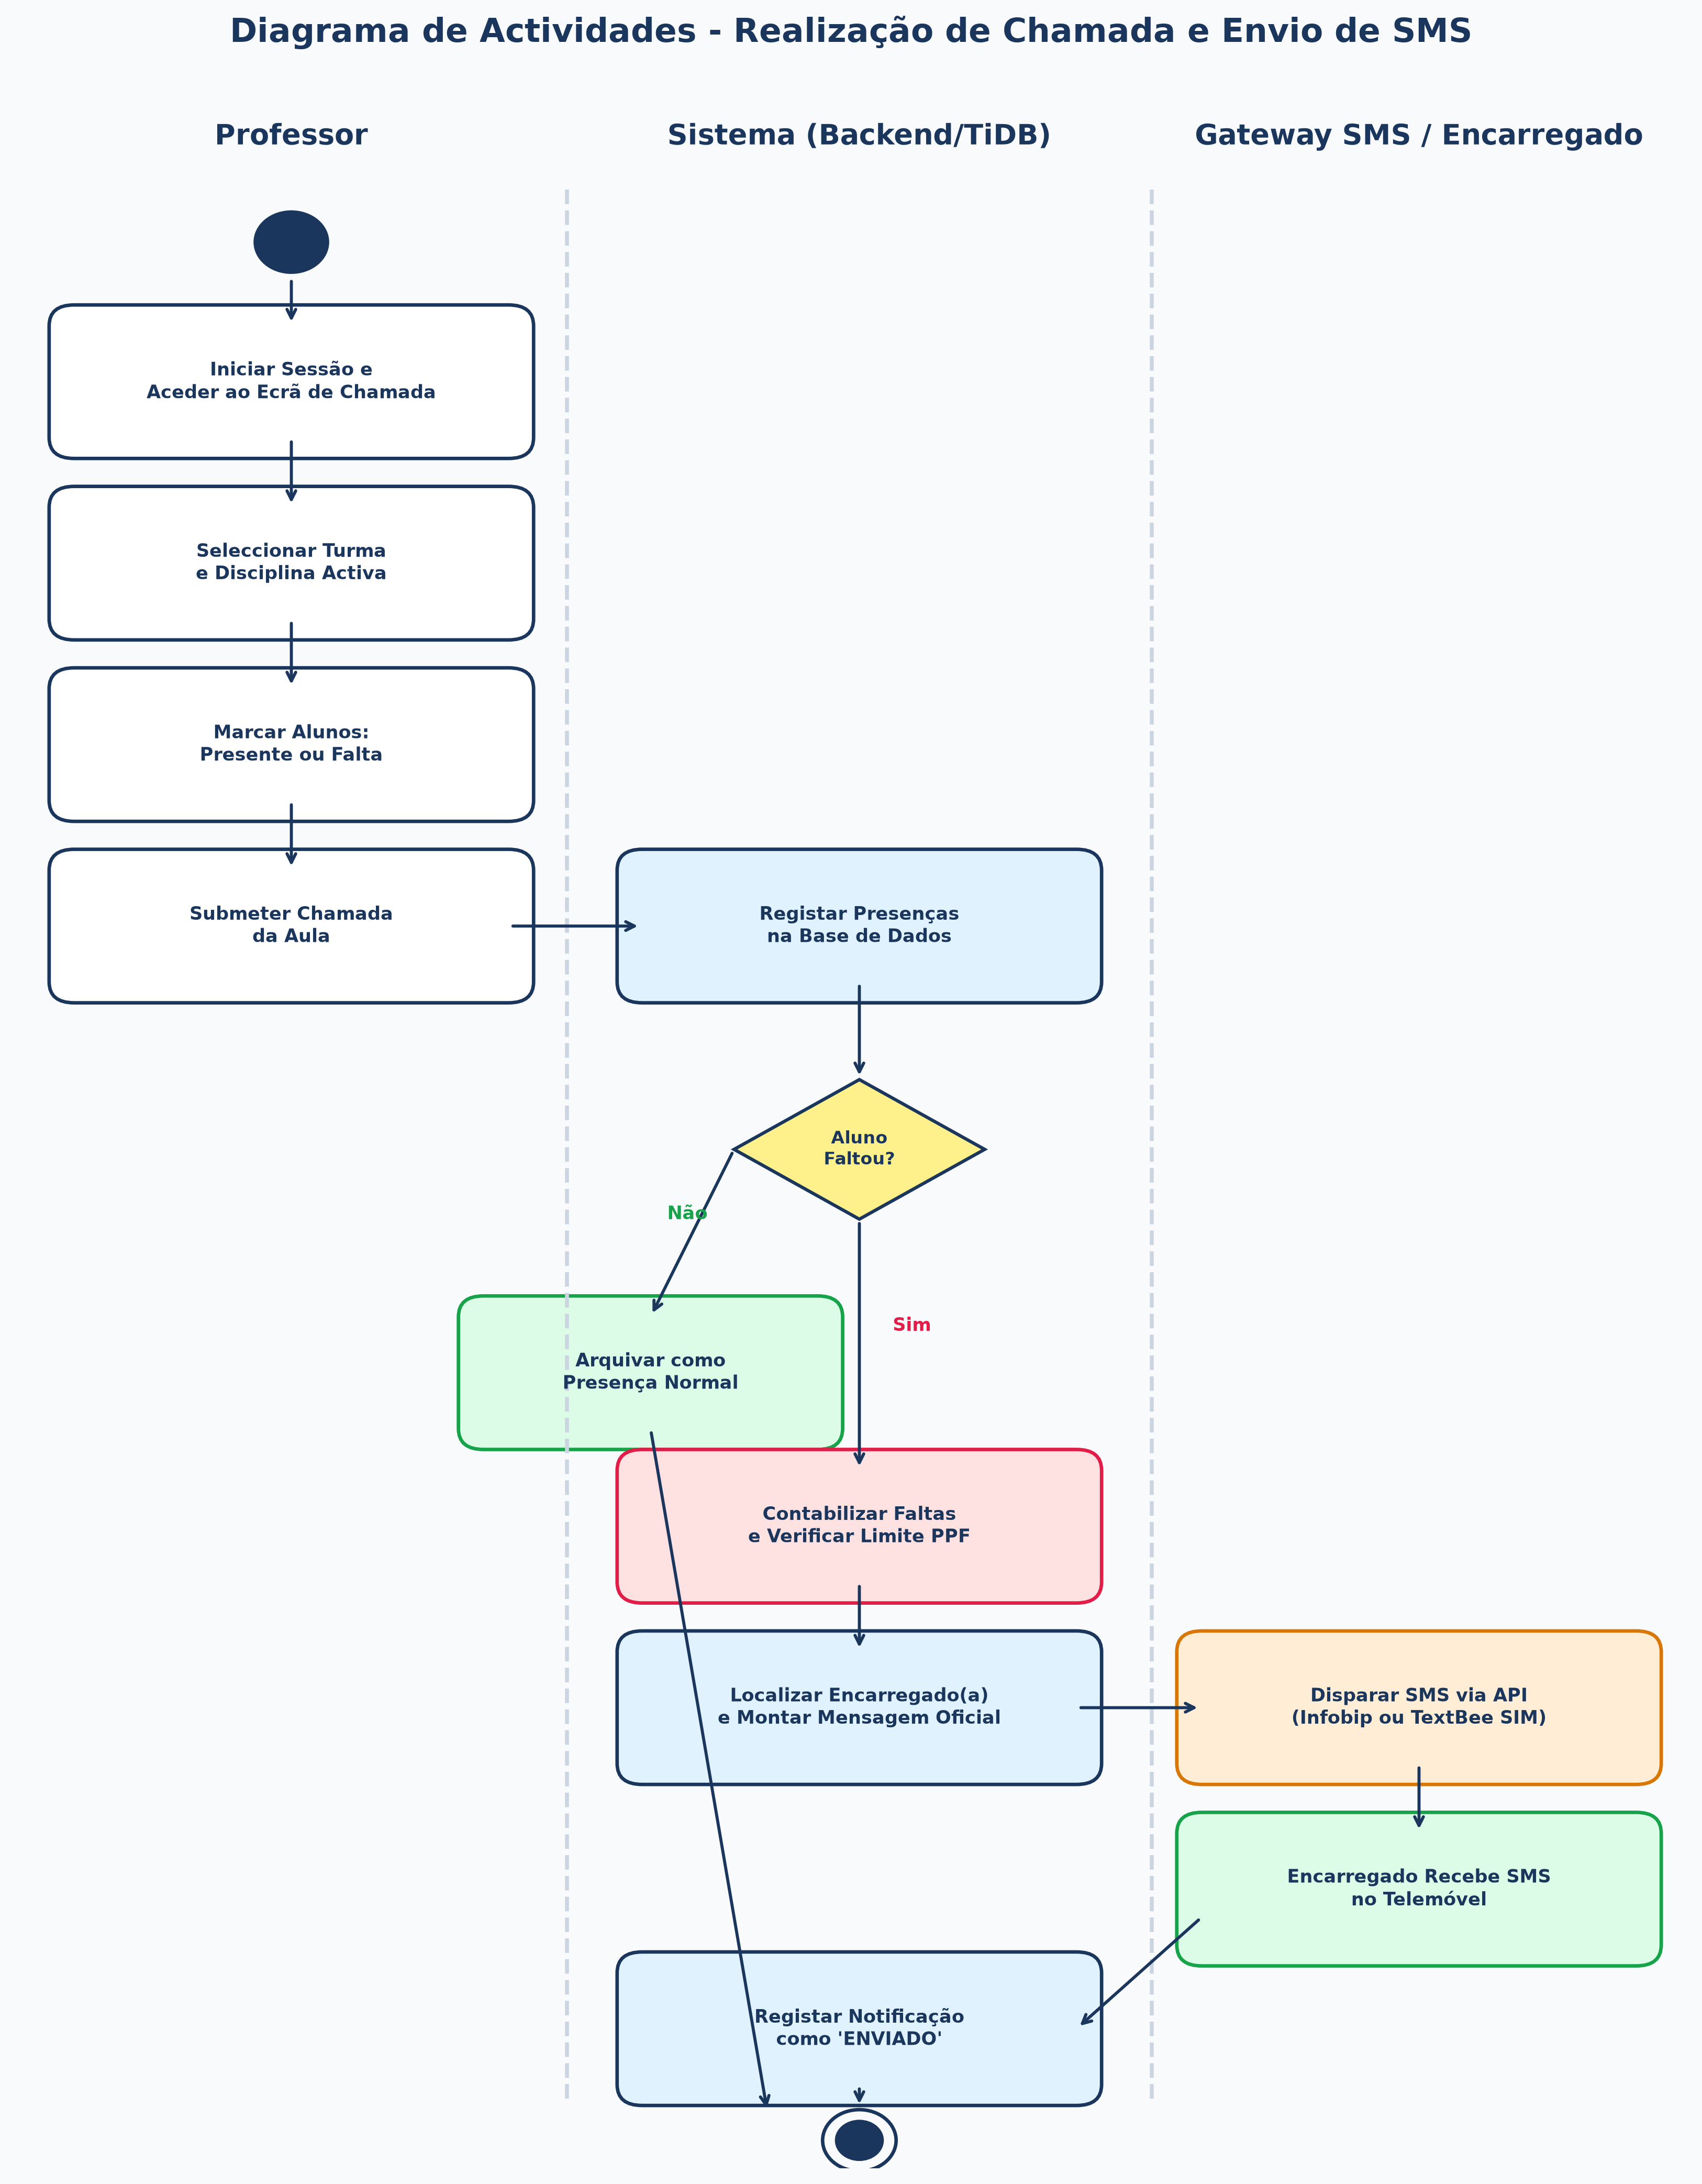
Figura 2: Diagrama de Actividades - Fluxo de Chamada e Notificação SMS Automática
4.3 Diagrama de Actividades: Processo de Justificação de Faltas
Para assegurar integridade académica estrita, os professores não possuem permissão para alterar faltas já chanceladas. O encarregado comparece à secretaria escolar com o documento justificativo (ex.: atestado médico ou declaração institucional). Somente a secretaria analisa e homologa a justificação no sistema.
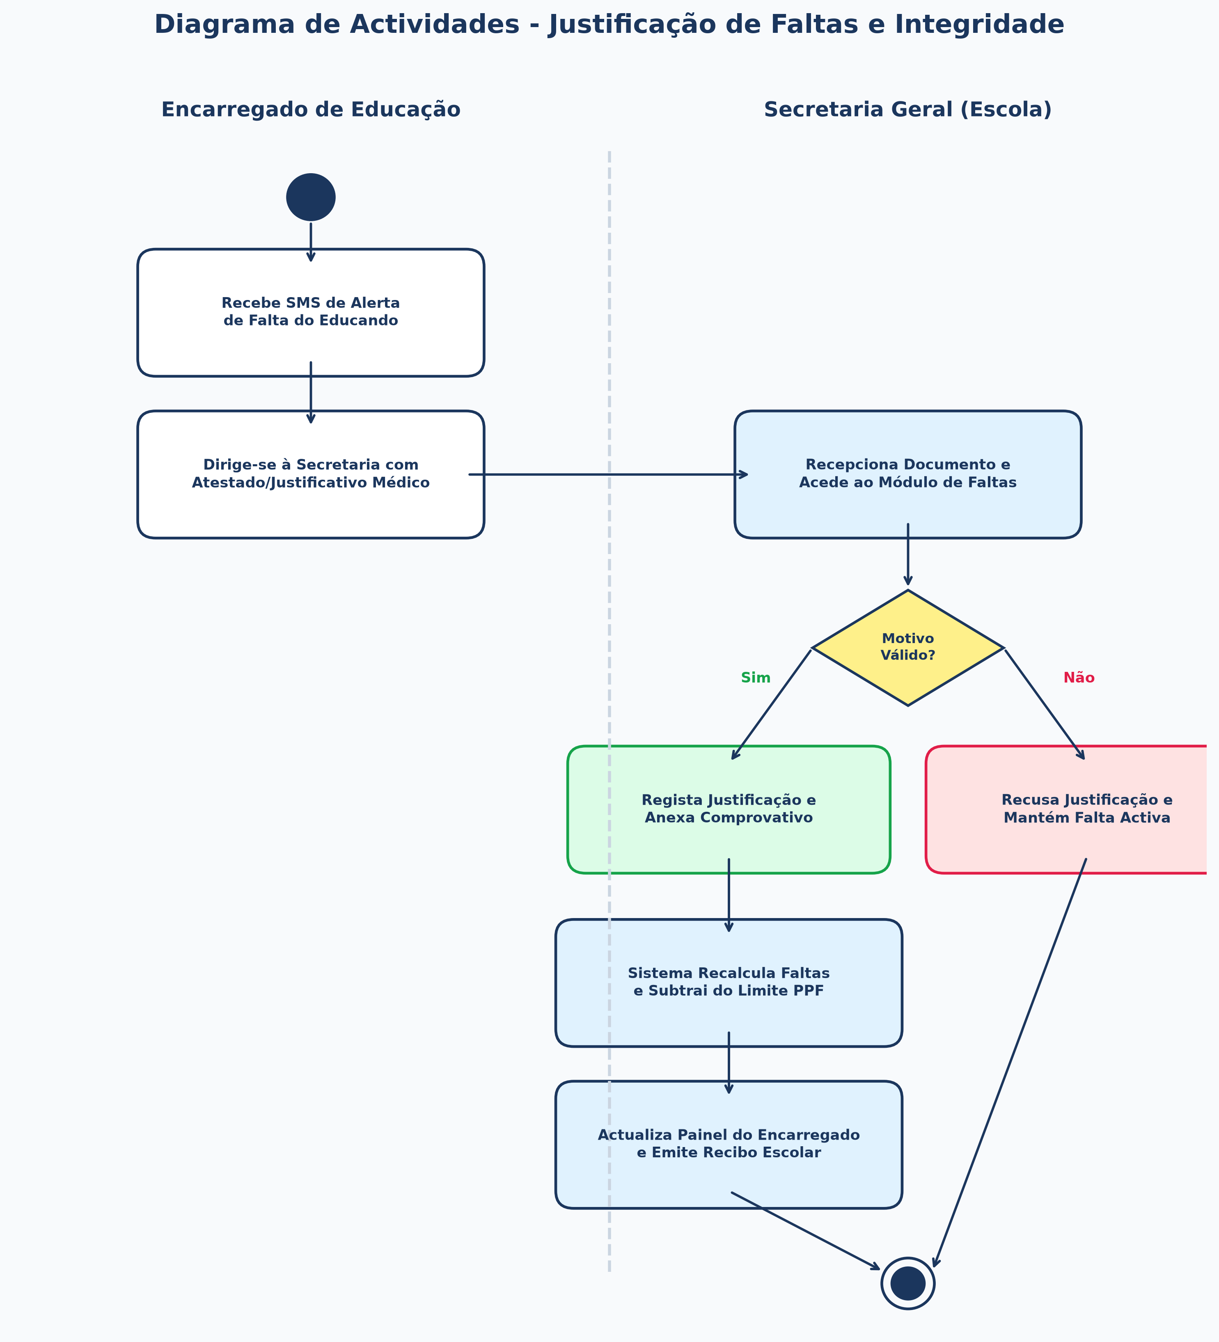
Figura 3: Diagrama de Actividades - Justificação de Faltas e Integridade Académica
5. Arquitectura de Software e Infraestrutura Tecnológica
5.1 Arquitectura em Três Camadas Desacopladas
O StudentControl adota uma arquitectura multicamadas moderna, escalável e resiliente, distribuída em serviços de nuvem de alto desempenho com comunicação segura por TLS/SSL.
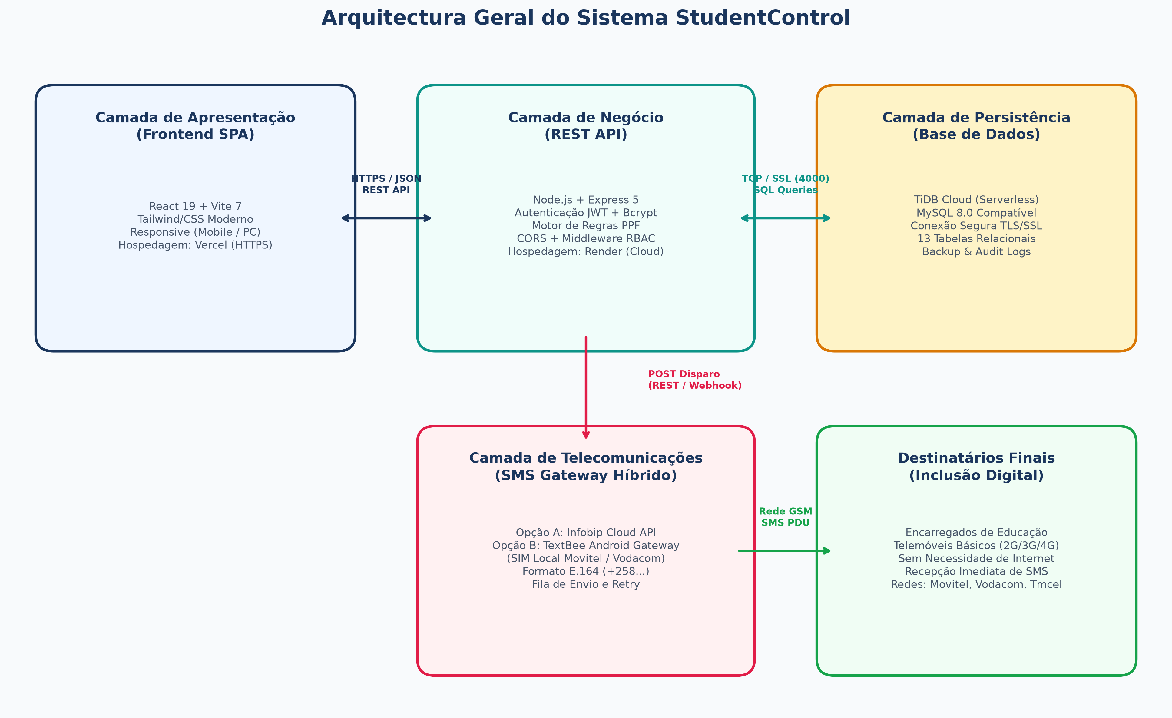
Figura 4: Diagrama da Arquitetura Geral do Sistema StudentControl
5.2 Descrição dos Componentes Tecnológicos
1. Camada de Apresentação (Frontend SPA): Desenvolvida em React 19 empacotado com Vite 7. Oferece carregamento instantâneo, roteamento declarativo e renderização optimizada de componentes com design responsivo. Hospedada na Vercel com distribuição global via Edge CDN e certificados SSL automáticos.
2. Camada de Negócio e Serviços (Backend REST API): Desenvolvida em Node.js com Express 5. Implementa middleware de autenticação JWT, validação rigorosa de entradas, tratamento global de erros e orquestrador de mensagens assíncronas. Hospedada na plataforma Render em contentor seguro.
3. Camada de Persistência (TiDB Cloud Serverless): Base de dados relacional distribuída compatível com protocolo MySQL 8.0. Fornece alta disponibilidade nativa, tolerância a desastres, cópias de segurança contínuas e encriptação em repouso e trânsito.
Inovação no Envio Celular: 4. Camada de Telecomunicações (Gateway Híbrido de SMS): O sistema suporta dois motores intercambiáveis por configuração (.env):
• Opção A (Infobip Cloud API): Gateway empresarial internacional com entregas em redes globais via HTTP POST.
• Opção B (TextBee Android Gateway): Solução de baixo custo e alta pertinência local moçambicana. Conecta um smartphone Android equipado com cartão SIM da Movitel ou Vodacom (com pacote diário de SMS contratado) directamente à API do StudentControl, transformando o telemóvel num gateway institucional local.
6. Modelação da Base de Dados
6.1 Diagrama Entidade-Relacionamento Lógico (DER)
A base de dados foi normalizada até à 3ª Forma Normal (3FN), garantindo integridade referencial, eliminação de redundâncias e alta velocidade em consultas analíticas de assiduidade.
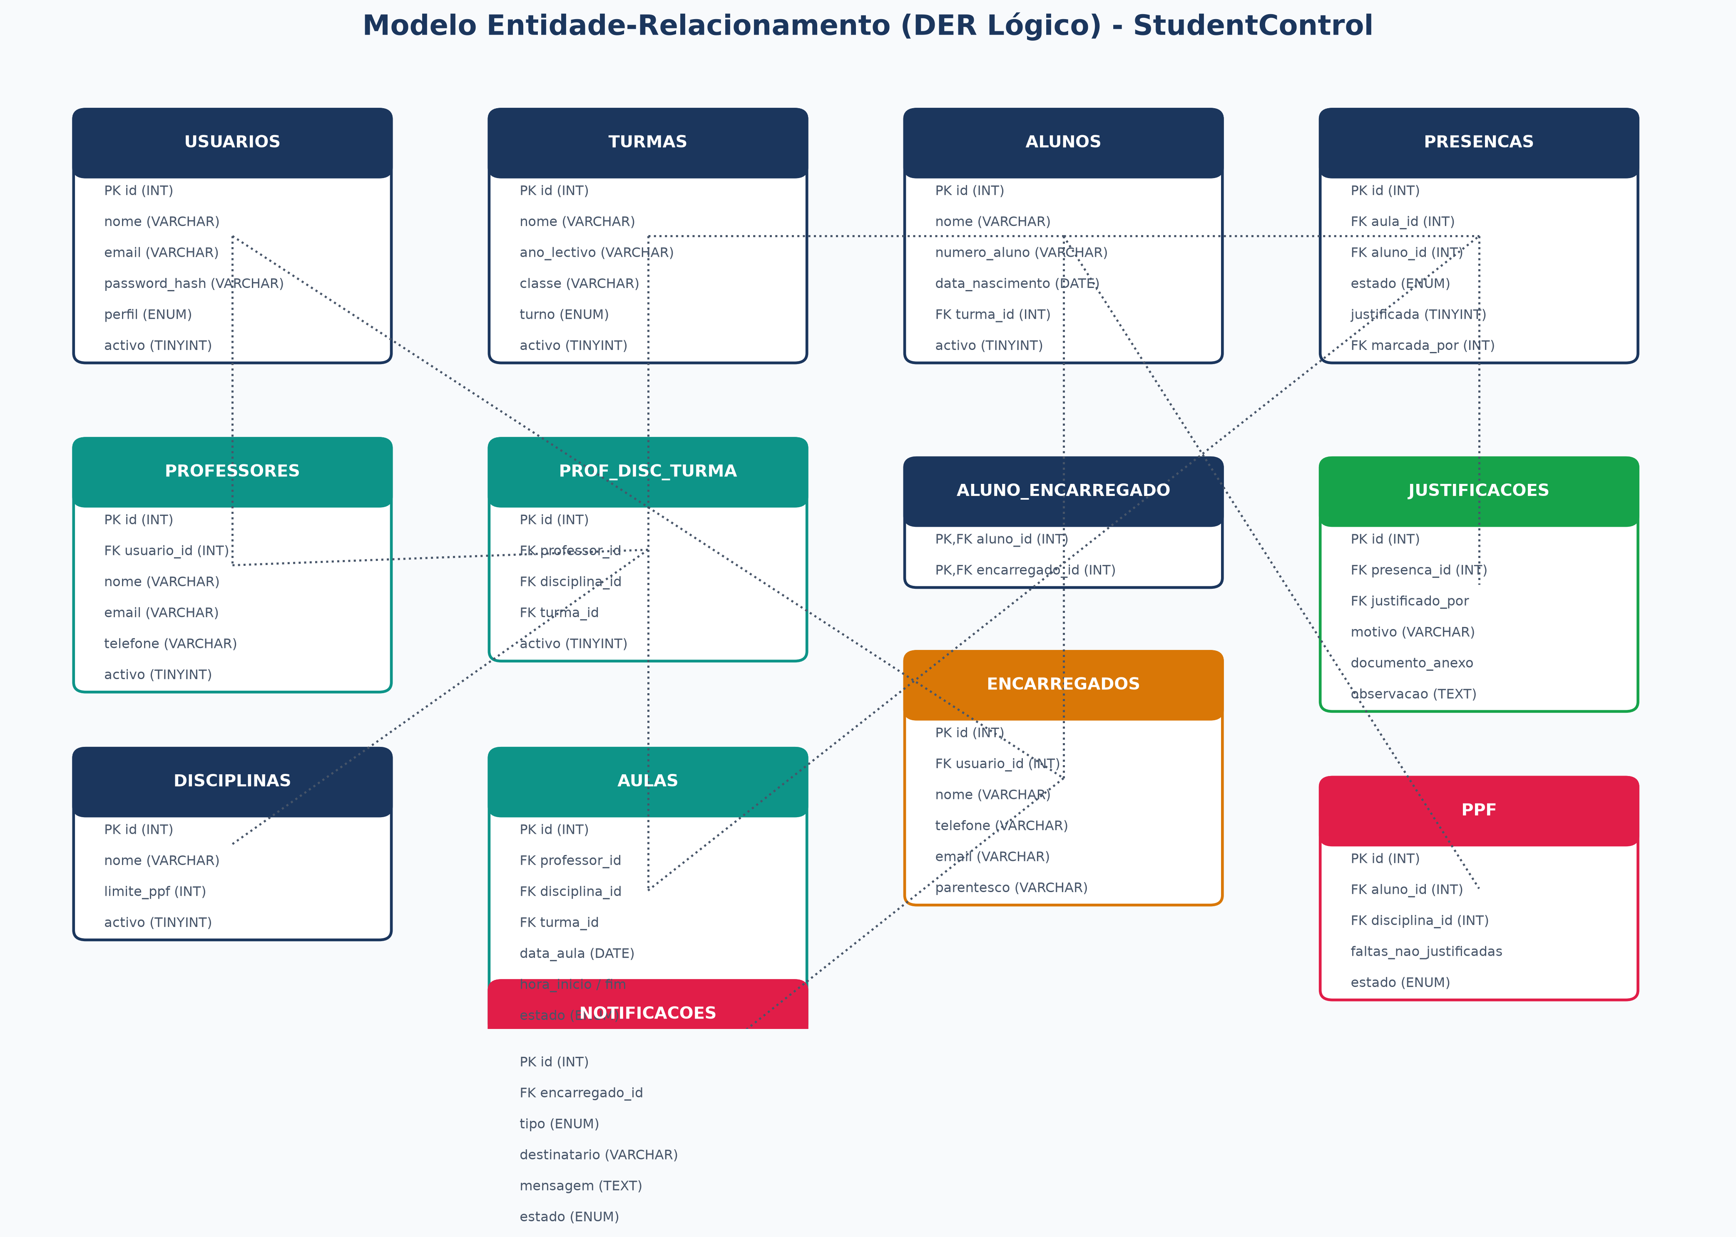
Figura 5: Diagrama Entidade-Relacionamento Lógico (DER) - 13 Tabelas
6.2 Dicionário de Dados e Estrutura das Tabelas
Tabela | Finalidade no Sistema | Campos Principais
usuarios | Armazena credenciais e perfis de acesso ao sistema. | id, nome, email, password_hash, perfil ('SECRETARIA', 'PROFESSOR', 'ENCARREGADO'), activo, criado_em
turmas | Registo das turmas lectivas da escola. | id, nome, ano_lectivo, classe, turno ('Manha', 'Tarde', 'Noite'), activo, criado_em
disciplinas | Registo curricular e limite de faltas. | id, nome, limite_ppf, activo, criado_em
professores | Dados cadastrais e profissionais dos docentes. | id, usuario_id (FK), nome, email, telefone, activo, criado_em
encarregados | Contactos dos pais e responsáveis pelos alunos. | id, usuario_id (FK), nome, telefone, email, parentesco, activo, criado_em
alunos | Ficha escolar do estudante e turma activa. | id, nome, numero_aluno, data_nascimento, turma_id (FK), activo, criado_em
aluno_encarregado | Associação cardinal N:M entre estudantes e encarregados. | aluno_id (PK, FK), encarregado_id (PK, FK)
prof_disc_turma | Alocação do professor às disciplinas das suas turmas. | id, professor_id (FK), disciplina_id (FK), turma_id (FK), activo, criado_em
aulas | Sessões de aula diárias agendadas ou realizadas. | id, professor_id (FK), disciplina_id (FK), turma_id (FK), data_aula, hora_inicio, hora_fim, estado
presencas | Registo individual da chamada por aluno. | id, aula_id (FK), aluno_id (FK), estado ('PRESENTE', 'FALTA'), justificada, marcada_por (FK)
justificacoes | Auditoria de anulação de faltas com comprovativos. | id, presenca_id (FK), justificado_por (FK), motivo, documento_anexo, observacao
notificacoes | Histórico de auditoria de SMS disparados. | id, encarregado_id (FK), tipo ('FALTA', 'PPF'), destinatario, mensagem, estado ('PENDENTE', 'ENVIADO', 'FALHOU')
ppf | Processos disciplinares de Punição por Faltas. | id, aluno_id (FK), disciplina_id (FK), faltas_nao_justificadas, estado ('ABERTO', 'NOTIFICADO', 'RESOLVIDO')
7. Especificação das Notificações SMS
Para assegurar clareza, sobriedade institucional e cumprimento do limite padrão de 160 caracteres por SMS, o StudentControl emprega modelos dinâmicos com interpolação de variáveis contextuais:
1. Notificação de Falta Escolar (FALTA): Estimado(a) Sr(a). {encarregado}, informamos que o(a) estudante {aluno} registou FALTA na aula de {disciplina} (Turma {turma}) no dia {data}. StudentControl
2. Alerta de Limite Regulamentar (PPF): URGENTE: Estimado(a) Sr(a). {encarregado}, o(a) estudante {aluno} atingiu o limite de {faltas} faltas não justificadas na disciplina de {disciplina} (PPF). Compareça à secretaria da escola. StudentControl
3. Comunicado em Lote (Broadcast Geral): Estimado(a) Sr(a). {encarregado}, {mensagem}. StudentControl
8. Implantação Contínua e Operação em Nuvem
O ciclo de engenharia do StudentControl implementa um pipeline de Integração e Entrega Contínua (CI/CD) vinculado ao repositório GitHub (https://github.com/pCom33/StudentControl):
• Cada actualização no ramo 'main' dispara automaticamente a compilação do Vite na Vercel.
• O contentor do Render efectua pull automático, instala dependências e executa o servidor Node.js.
• O ficheiro de configuração frontend/.env.production garante que o website consulte em tempo real a API de produção na nuvem.
9. Considerações Finais
O desenvolvimento do StudentControl comprova que a investigação científica universitária tem a capacidade concreta de resolver problemas sociais endémicos da educação básica através da inovação de software.
Ao aliar a integridade académica (auditoria rigorosa, rastreabilidade e cumprimento automático das normas de faltas) à inclusão tecnológica (notificações por SMS acessíveis a qualquer família sem requerer internet), o projecto estabelece uma ponte sólida entre a escola, a universidade e a sociedade.
Trabalhos Futuros: Como linhas de desenvolvimento futuro para a versão StudentControl 2.0, perspectivam-se: (1) Módulo Progressive Web App (PWA) para funcionamento offline de chamada em escolas sem conectividade fixa; (2) Leitor biométrico de baixo custo acoplado para escolas de grande dimensão; e (3) Módulo de Inteligência Artificial para análise preditiva e identificação precoce de perfis de risco de evasão escolar.

